
Vilniaus miesto savivaldybės 2021 metų Ekologinio švietimo programa

Programa patvirtinta Vilniaus miesto savivaldybės administracijos direktoriaus 2021 m. birželio mėn. 2 d. įsakymu Nr. 30-1487/21

Projektas „Ar ilgam užteks vandens?“

Vykdytojas Vilniaus inžinerijos ir technologijų licėjus
Projekto vadovas Gabrielė Mikalauskaitė

2021-09-04. Projekto „Ar ilgam užteks vandens?“ _pristatymas bendruomenei. 1 val. 159 mokiniai
25 mokytojai. https://vitliolicejus.lt/lt/vilniaus-miesto-savivaldybes-ekologinio-svietimo-programos-projektas-ar-ilgam-uzteks-vandens/;
https://www.facebook.com/vitliolicejus.lt/posts/930997977497013 .
2021-09-02/04. Sukuriamas projekto „Ar ilgam užteks vandens?“ logotipas, šūkis ir plakatas. Mokiniai supažindinti su būsimomis veiklomis ir kūrybinėmis dirbtuvėlėmis aplinkosaugine tema. Mokiniai teikė pasiūlymus logotipo, šūkio, plakato kūrimui. Sukurtas logotipas, plakatas, suformuluota šūkio sentencija. 2 val. 159 mokiniai, 10 pedagogų.

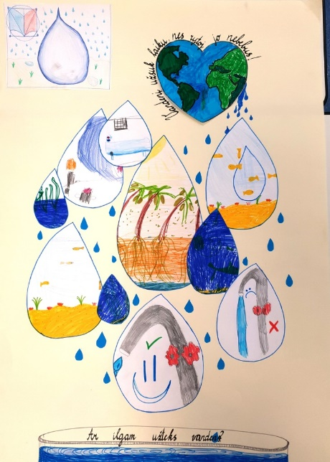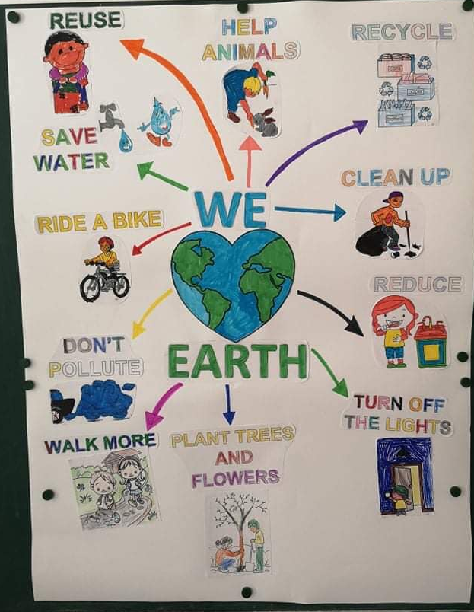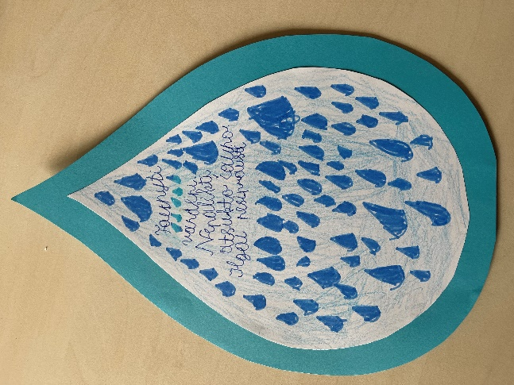

2021-09-04/06. Anketinė apklausa licėjaus bendruomenėje apie atliekų rūšiavimo svarbą. Mokiniai išsikėlė tikslą išsiaiškinti ar taisyklingai mokyklos mokytojai rūšiuoja šiukšles mokytojų kambaryje ir kiek daugiausiai ir kokių šiukšlių jie išmeta. Mokiniai padarė išvadą, kad mokytojai gerai išmano kaip taisyklingai išrūšiuoti popierių, bet rūšiuojant kitas atliekas kyla klausimų. Tokia veikla išmokė vaikus kaip atlikti tyrimą, kaip susumuoti duomenis ir daryti išvadas, išsiaiškino kokiomis aplinkosaugos temomis reikia teikti daugiau informacijos. 20 mokinių, 14 pedagogų.
2021-09-06/11. Taisyklių sukūrimas savo klasei „Kaip aš saugau Žemę?“. Kiekviena klasė sugalvojo taisykles, kurių laikysis ištisus metus ir, tikėtina, ir po projekto. Klasės taip pat paruošė plakatus ant A2-A3 lapų arba virtualiai. Taisyklės apima gamtos išteklių vartojimą, pramonės pagamintų produktų vartojimą, elgesį su gyvūnija ir augalija, atliekų rūšiavimą ir asmeninę veikseną saugant Žemę. Taisykles vaikai prisimena ir tai tampa akivaizdu praktikoje, kuomet lauko pertraukos metu pastebi ir pakelia besimėtančias šiukšles, plaudamiesi rankas eikvoja minimalų vandens kiekį, daugkartinius maišelius keičia į ilgalaikio naudojimo maišelius ir t.t. 4 val. 8 pedagogai, 159 mokiniai. (14 pamokų, po 1 pamoką kiekvienai klasei, 4 val. (52 val. jei sudedam kiekvienos klasės laiką).
2021-09-07. Projekto „Ar ilgam užteks vandens?“ pristatymas partneriams Vilniaus lopšelio-darželio „Gintarėlis“ bendruomenei. 2 val. 20 pedagogų.
2021-09-22. Pasaulinės dienos be automobilio minėjimas. 1 val. 159 mokiniai. 20 pedagogų. 14 užsiėmimų po 1 val. kiekvienoje klasėje (14 val. jei sudedam kiekvienos klasės laiką). Mokiniai kūrė piešinius dienai be automobilio, juose vaizdavo alternatyvias transporto priemones, ar kitus automobilius neteršiančius gamtos. Taip pat stengėsi parodyti kaip atrodytų Žemė be taršos. Mokinių darbai nufotografuoti ir sukelti į Padlet platformą, kurioje surengta virtuali paroda. https://vitliolicejus.lt/lt/renginiai/diena-be-automobilio/
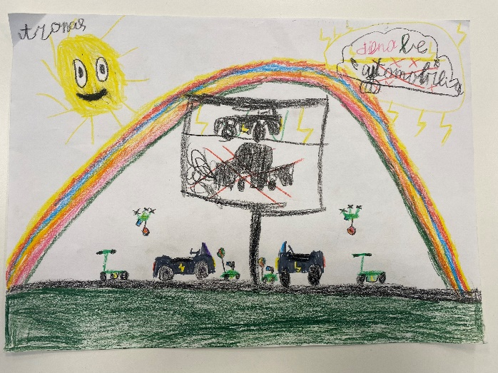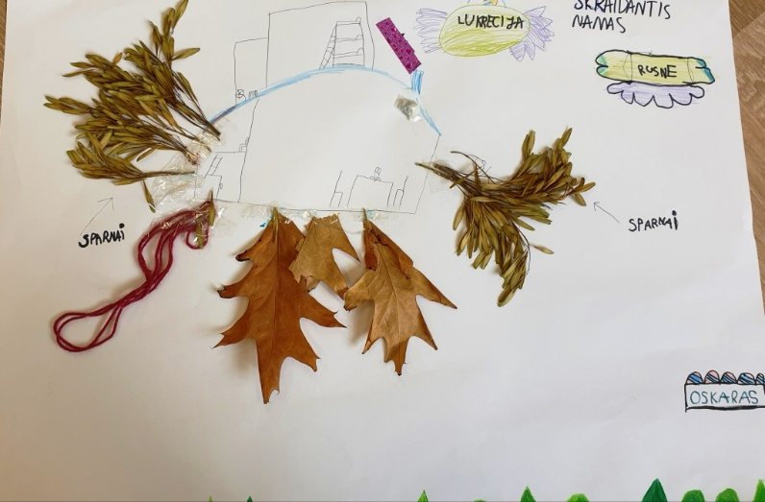
2021-10-04. Pasaulinės gyvūnų dienos minėjimas. Gyvūnų dienos proga licėjaus mokiniai rengė prezentacijas apie pasaulio gyvūnus, arba savo asmeninius augintinius, rinko informaciją – pristatinėjo savo skaidres klasės draugams. 1 val. 159 mokiniai. 20 pedagogų. 14 užsiėmimų po 1 val. klasei (14 val. jei sudedam kiekvienos klasės laiką).
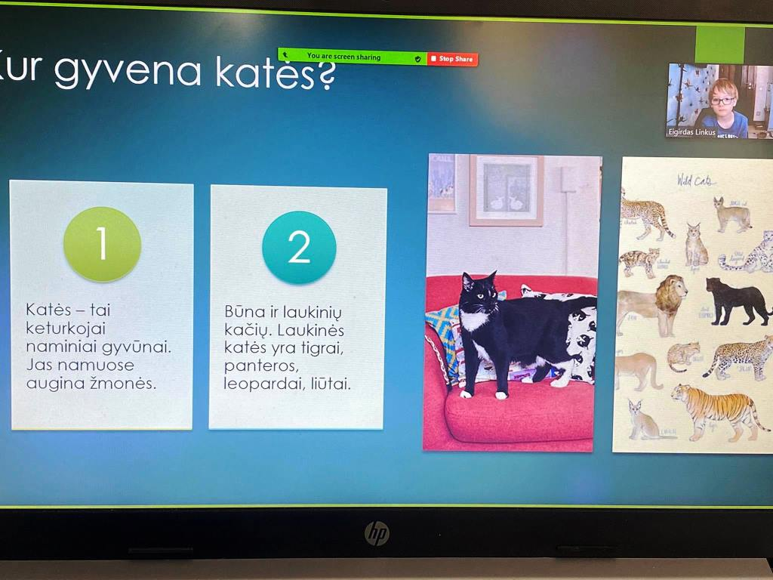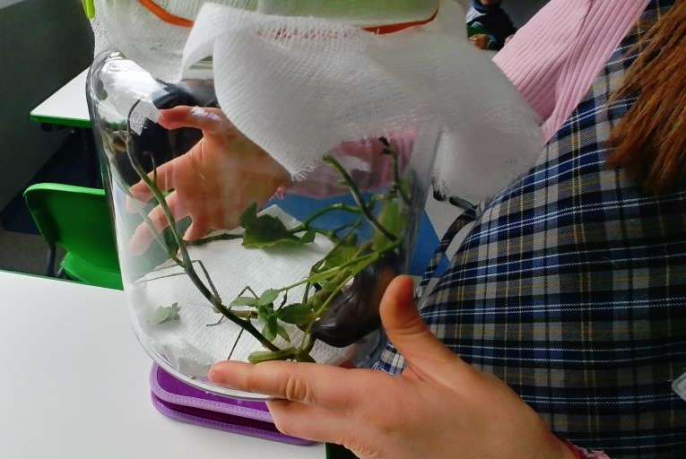

Mokymai
2021-09-13/20. Pamokos apie atliekų rūšiavimo svarbą. Nufilmuotas ir sukurtas trumpas video filmukas su vaikų idėjomis kuo svarbus atliekų rūšiavimas. 4 val. 159 mokiniai. 5 pamokos po 45 min. 14 klasių. Filmuko nuoroda: https://youtu.be/MwXT_xHd4nk
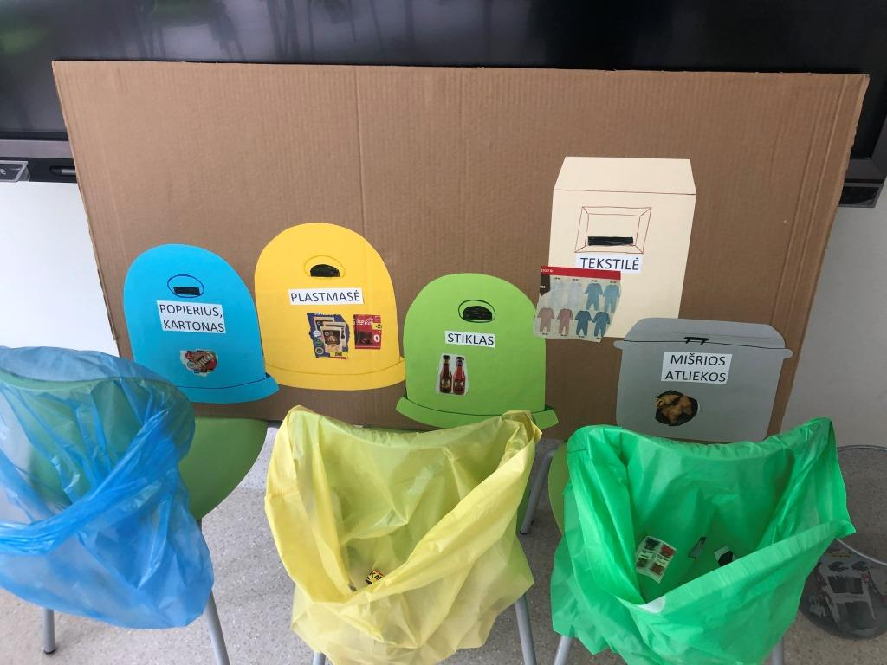
2021-09-27/10-06. Dalyviai gamina pasakų/legendų knygą apie vandens atsiradimą ir ją iliustruoja. Mokiniai parašė ir iliustravo legendų knygą apie vandens atsiradimą žemėje. Vėliau sutarus darbus su leidykla išleista knygelė „Vandens atsiradimo legendos“, 12 vnt. 40 puslapių. Keletas jų padėta skaitykloje, bibliotekoje, egzempliorius padovanotas partnerių darželiui, bei atneštas į savivaldybę. 4 val. 159 mokiniai. 5 pamokos po 45 min. 14 klasių.
2021-10-05. Pamoka apie rūšiavimo konteinerių paskirtį. 1 val. 159 mokiniai. 10 pedagogų. 14 užsiėmimų, po vieną kiekvienai klasei. 14 klasių, viso skirta 1 val. (14 val. jei sudedam kiekvienos klasės laiką). Pamokose apie atliekų rūšiavimo paskirtį vaikai sužinojo, kam reikalingas rūšiavimas ir kokią žalą gamtai daro nesurūšiuotos atliekos ir susikaupę jų sąvartynai. Mokiniai buvo susipažindinti su rūšiavimo konteineriais žaisdami žaidimus. Vėliau žinias praktiškai įtvirtino lauko pertraukos metu rinkdami licėjaus teritorijoje esančias šiukšles ir išrūšiuodami į tinkamus konteinerius. Viena pamoka parengta buvo net integruota – ispanų kalbos pamokoje.
2021-10-08/15. Filmukų kūrimas apie atsakingą stovyklavimą gamtoje. 4 val. 159 mokiniai. 20 pedagogų. Licėjaus mokiniai parengė filmuką apie atsakingą stovyklavimą gamtoje – koks elgesys yra tinkamas ir kokį reiktų keisti. https://www.youtube.com/watch?v=pDKl61SBsfY
2021-10-14. Paskaita apie vandens taršą dėl atliekų kultūros nebuvimo, neatsargios žuvininkystės, bei žuvų nykimą. vaikai susipažino su vandens tarša, tai kad ji gali būti ir nematoma, kad dėl to nyksta žuvys, kuriasi rūgštūs lietūs, kurie ypatingai kenkia žemdirbystėje. 1 val. 159 mokiniai, 10 pedagogų. 14 užsiėmimų, po vieną kiekvienai klasei. 14 klasių, viso skirta 1 val. (14 val. jei sudedam kiekvienos klasės laiką.).
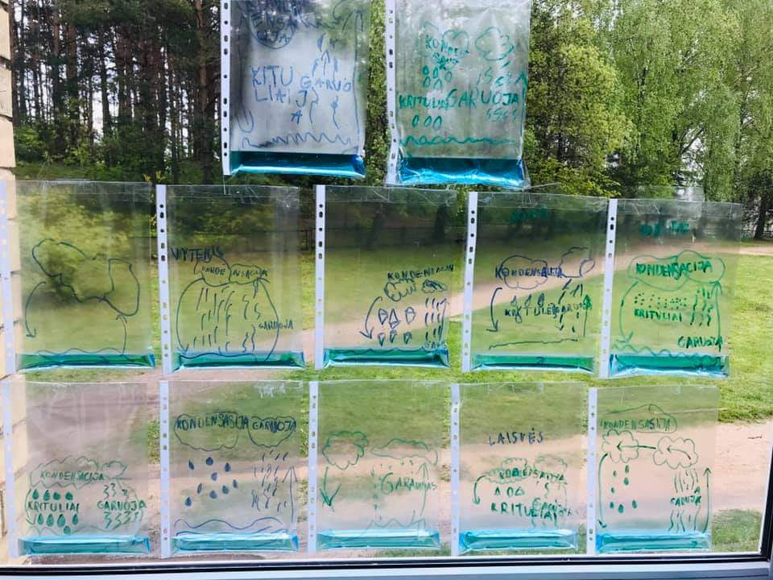
2021-10-15. Praktikumas. Popieriaus, plastiko ir metalo irimo proceso stebėjimas. Kuri medžiaga atspari gamtos poveikiui, ilgaamžė? Mokiniai stebėjo kaip yra plastikas, metalas, kartonas skirtingose terpėse: ore, žemėje, vandenyje. Pokyčius periodiškai fiksavo savo užrašų lapuose. Tirdami medžiagų irimą mokiniai sužinojo, kaip ilgai tam tikros medžiagos nepakitusios išbūna gamtoje ir, jei jos išmestos netinkamoje vietoje, gali daryti nepataisomą žalą ekosistemai: gyvūnijai, augalijai, ūkinei veiklai ir žmogaus gerovei. 159 mokiniai. 14 užsiėmimų, po vieną kiekvienai klasei. 14 klasių, viso skirta 1 val. (14 val. jei sudedam kiekvienos klasės laiką.).
2021-10-19. Praktikumas. Mokyklos maketo iš antrinių žaliavų, bei kitų perdirbamų medžiagų gamyba. 1,5 val. 8 pedagogai. 159 mokiniai. 14 užsiėmimų, po vieną kiekvienai klasei. 14 klasių, viso skirta 1,5 val. (21 val. jei sudedam kiekvienos klasės laiką). Sukurti keli mokyklos maketai naudojantis antrinėmis medžiagomis – vaikai patys galvojo ką galima vaizduoti, kad šalia pastato yra ir kiti pastatai, kad aplink yra žmonių, parkas, šiukšlių rūšiavimo konteineriai ir pan. Vaikai tobulino savo inžinerinius gebėjimus, laisvai kūrė ir įgyvendino planus.
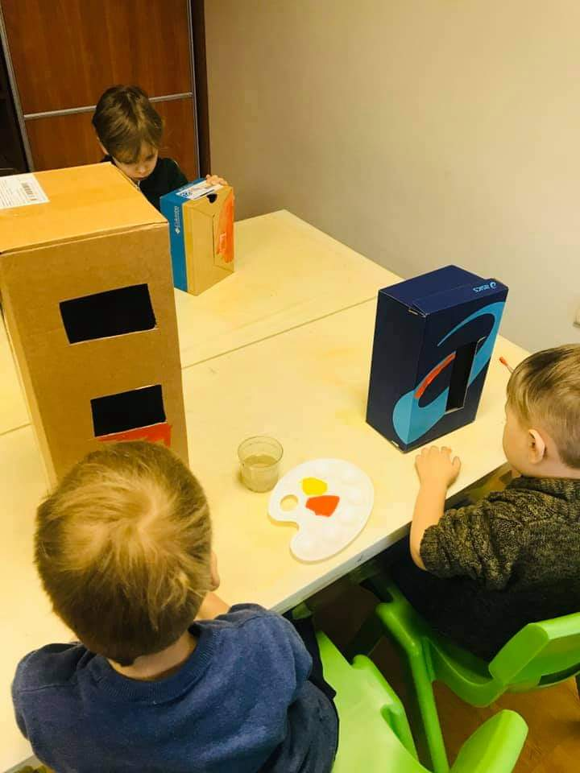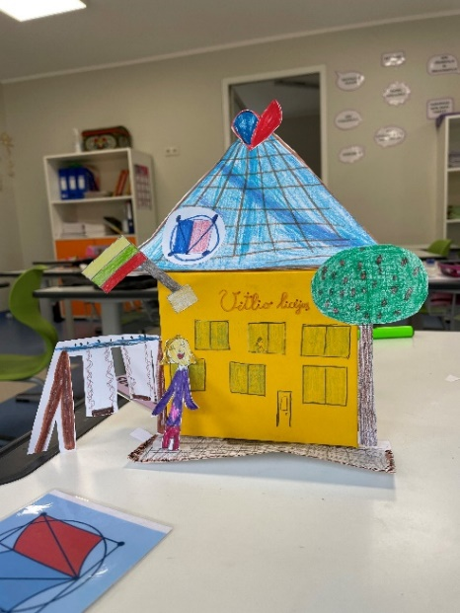

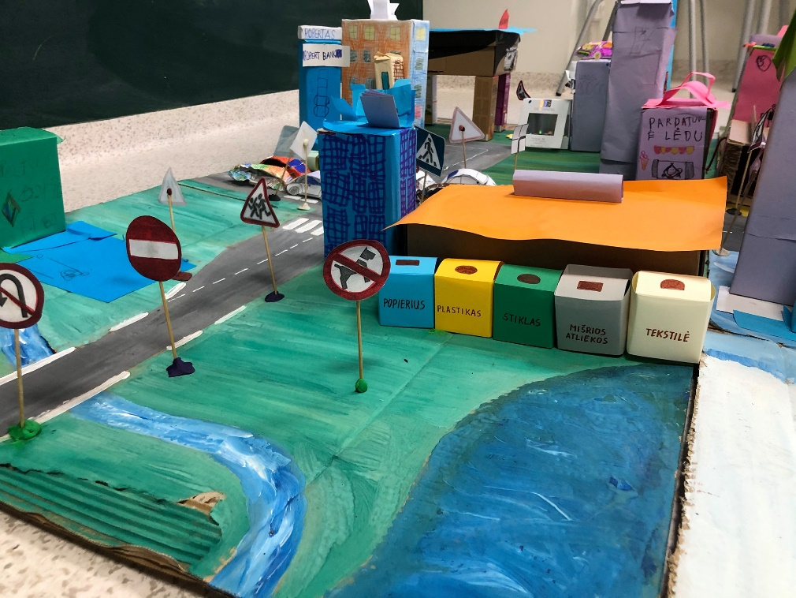

2021-10-29. Eksperimentai su vandeniu: vandens filtravimas, gavimas. pirmokai analizavo problemą, kaip iš gamtos išgaunamas geriamas vanduo, koks procesas atliekamas, kad tinkamas vanduo pasiektų mūsų namus. Mokiniai pasitelkę vandens filtravimo sistemą, priemones – indelių rinkinį, skaldą, žvyrą, smėlį, vatą – stebėjo, koks yra vandens filtravimo procesas ir kokių priemonių reikia, kad vanduo būtų švarus. 1 val. 159 mokiniai, 10 pedagogų. 14 užsiėmimų, po vieną kiekvienai klasei. 14 klasių, viso skirta 1 val. (14 val. jei sudedam kiekvienos klasės laiką).
2021-11-05. Medžiagų tirpumo tyrimai. Tirta, kurie objektai tirpsta vandenyje, o kurie netirpsta (cukrus, malta kava ir pupelės, medus, druska, ryžiai). Mokiniai atliko eksperimentą apie vandenyje tirpias ir netirpias medžiagas: cukrų, maltą kavą ir pupeles, medų, druską, ryžius. Šios veiklos metu mokiniai ištyrė ir palygino kelių skirtingų medžiagų savybes ir sužinojo, kas geriausiai tirpsta vandenyje, o kas visai netirpsta. Šio tyrimo metu mokiniai sužinojo, kokios medžiagos gamtoje išlieka kurį laiką nepakitusios, o kurios suyra greičiau ir daro mažesnį poveikį gamtai. 1 val. 159 mokiniai, 8 pedagogai. 14 užsiėmimų, po vieną kiekvienai klasei. 14 klasių, viso skirta 1 val. (14 val. jei sudedam kiekvienos klasės laiką).
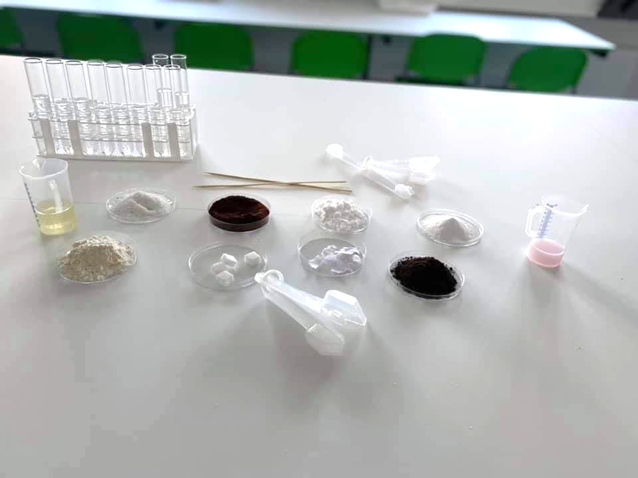
2021-11-08. Ekologiškų daržovių tyrimas. Aiškinamasi ką reiškia ekologiškas maistas. Licėjaus mokiniai suprato kuo ypatingos yra ekologiškos daržovės vaisiai, kaip jos auginamos, kodėl jos yra tinkamesnės vartojimui. Tuomet patys pagamino „Išradėjų pyragą“ – naudodamiesi vaisiais ir bambukiniais pagaliukais pastatė inžinerinę struktūrą iš pjaustytų vaisių. 1 val. 159 mokiniai, 8 pedagogai. 14 užsiėmimų, po vieną kiekvienai klasei. 14 klasių, viso skirta 1 val. (14 val. jei sudedam kiekvienos klasės laiką).
2021-11-10. Kompozicijos kūrimas iš gamtinių medžiagų lauke. Naudodamiesi gamtinėmis priemonėmis vaikai lauke dėliojo įvairias kompozicijas, savo vardo raides. Jie išmoko, kad nebūtina turėti brangių, vienkartinių priemonių, kurios teršia gamtą tam, kad atsiskleisti kūrybiškai, sukurti ką nors nauja. 1 val. 159 mokiniai, 10 pedagogų. 14 užsiėmimų, po vieną kiekvienai klasei. 14 klasių, viso skirta 1 val. (14 val. jei sudedam kiekvienos klasės laiką).
2021-11-12. Praktikumas. Pasirinkto daikto atnaujinimas, prikėlimas naujam gyvenimui. 1 val. 159 mokiniai, 10 pedagogų. 14 užsiėmimų, po vieną kiekvienai klasei. 14 klasių, viso skirta 1 val. (14 val. jei sudedam kiekvienos klasės laiką).Licėjaus mokiniai pagamino ir lauke ant medžių šakų pakabino lesyklėles paukšteliams. Lesyklėlės pagamintos iš kankorėžių, taukų ir kruopų, tualetinio popieriaus rulonėlių.
2021-11-18. Praktikumas „Jūros jėga“. Mokiniai gludino stiklą pačių pasigamintame stiklo nugludinimo įrenginyje. Išbandę pačių pasigamintą stiklo gludinimo aparatą (į vandens buteliuką pripylus skirtingų dydžių/tankių smėlio) mokiniai pastebėjo, kad rezultatui pasiekti reikėtų buteliuką kratyti labai ilgai, todėl nusprendė pakeisti projektą ir gaminti laivelius. Mokiniai naudodamiesi suteiktomis medžiagomis patys kūrė laivelius, darė jiems bures, kurias vėliau dekoravo. Jūros jėgą vaikai bandė imituoti pūsdami savo laivelius lygiu stalo paviršiumi ir surengdami lenktynes. 2 val. 159 mokiniai, 8 pedagogai. 14 užsiėmimų, po vieną kiekvienai klasei. 14 klasių, viso skirta 2 val. (28 val. jei sudedam kiekvienos klasės laiką).
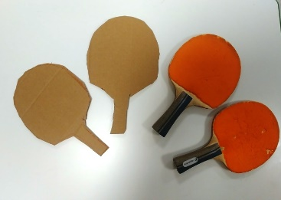
2021-11-23. Praktikumas. Gaminimas ir išbandymas sporto inventoriaus iš antrinių žaliavų (pvz.: stalo teniso raketes, kamuolius ir pan.). iš antrinių žaliavų pagamino stalo teniso raketes ir kamuolį, juos išbandė žaidžiant. Mokiniai išmoko, kad tam tikri daiktai turi būti pagaminti kokybiškai antraip jie nebus veiksmingi. Kita išmokta pamoka, kad kartais norint pagaminti alternatyvą panaudoji dar daugiau medžiagų, nei būtų prireikę kokybiško originalo gamybos procese. 1 val. 159 mokiniai, 10 pedagogų. 14 užsiėmimų, po vieną kiekvienai klasei. 14 klasių, viso skirta 1 val. (14 val. jei sudedam kiekvienos klasės laiką).

Konferencija.
2021-10-12. Licėjaus mokinių konferencija aplinkosaugos tema. Licėjaus mokiniai surengė konferenciją, kurios metu patys pristatė pranešimus apie vykdytas aplinkosaugines veiklas tėvams, klasiokams ir mokytojams. Dėl pandemijos, konferencija organizuota nuotoliniu būdu per „Zoom“ platformą. Mokinių pranešimai buvo sukelti į vieną prezentaciją ir kiekvienas gavo galimybę papasakoti savo atliktus darbus bei juos pailiustruoti nuotraukomis.

Ekskursijos
2021-10-06. Ekskursija į Vilniaus stambiagabaričių atliekų aikštelę, bei „Dėkui“ stotelę. Aiškintasi kokiais būdais Lietuvoje rūšiuojame šiukšles, kiek jų yra perdirbama, kiek vežama į sąvartynus, ar kitaip sunaikinama.
2021-10-26. Ekskursija į Kauno T. Ivanausko zoologijos muziejų. Vaikai ten įgijo žinių apie pasaulio ir Lietuvos gyvūniją, atliko rašto užduotis, ieškojo gyvūnų pavadinimų pagal užduočių lape esančias nuotraukas. 6 val. 6 pedagogai, 40 mokinių. https://www.facebook.com/vitliolicejus.lt/posts/928109317785879
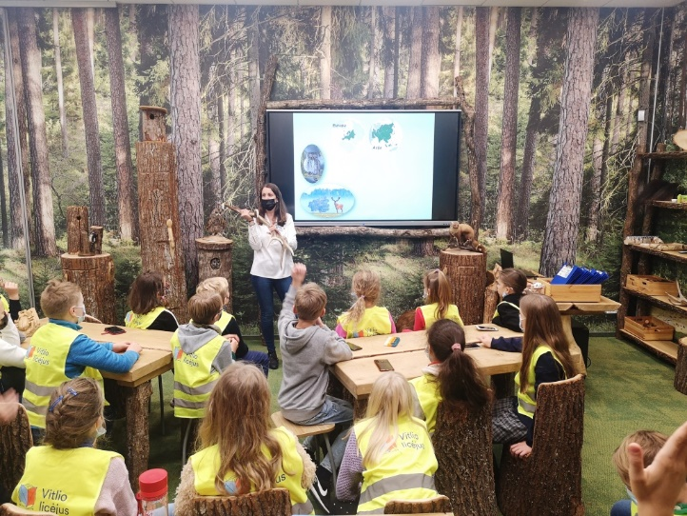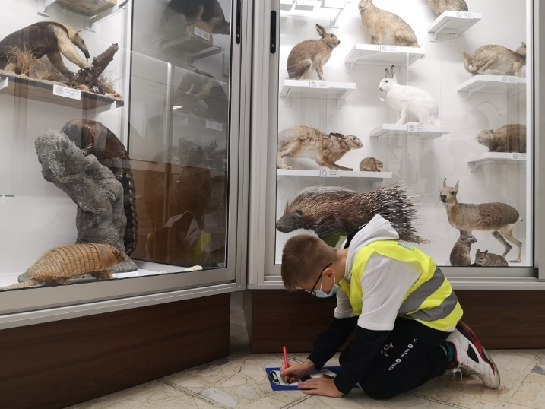

Konkursai.
2021-09-29. Protmūšis tarp klasių komandų „Aš atsakingas už Žemę“. 1 val. 159 mokiniai. 10 pedagogų. 14 renginių, po vieną kiekvienai klasei. 14 klasių, viso skirta 1 val. (14 val. jei sudedam kiekvienos klasės laiką). Organizuotas atskirų klasių protmūšis „Aš atsakingas už Žemę“. Rinktas kiekvienos klasės (pvz.: pirmokų; antrokų ir t.t.) nugalėtojas, bei absoliučius aplinkosaugos „proto guzus“. Mokiniai atsakinėjo į klausimus per Kahoot programėlę. https://vitliolicejus.lt/lt/protmusio-nugaletojai/?fbclid=IwAR1g1DJ_-fPcBiLTKfaG6vp8V-S81uI6m3LzWjmAXCDpifXt_TkL1bZjb98

Parodos
2021-09-06/09. Mokinių kurtų darbelių parodos (plakatai, logotipas, šūkis, darbai, piešiniai, nuotraukos) perkeltos į virtualią platformą Padlet, dėl asmenų lankymosi mokykloje apribojimų Covid-19 pandemijos metu. Virtualią parodą aplankė daugiau asmenų, nei tai būtų įvykę gyvai. Ekspozicija nuolat keičiama. 1 virtuali ekspozicija 128 darbai.
https://padlet.com/gabrielemikalauskaite/wr3px93j6dmp5y7q ; https://padlet.com/gabrielemikalauskaite/wr3px93j6dmp5y7q?fbclid=IwAR1xrHk8kiS7jNAUebxCKQ1PjBEq67q1pBkGmM08xHl3QxVWNL0UuJmhk6g
2021-11-24. Sukurtų projekto metu darbų (modelių, piešinių, filmų, fotografijų, sporto inventoriaus, kompozicijų ir kt.) paroda licėjuje ir Vilniaus lopšelio-darželio „Gintarėlis“ erdvėse. Visa mokyklos bendruomenė galėjo peržiūrėti tai, kas nuveikta, atlikta ir prisiminti smagias akimirkas iš viso projekto vykdymo laikotarpio. 40 darbų.
2021-10-18/29. Vilniaus miesto mokinių elektroninių piešinių „Gyvybės vanduo“ paroda-konkursas. Parodos tikslas – supažindinti priešmokyklinio ir pradinio amžiaus vaikus su galimu vandens stygiu, kylančiomis su tuo susijusiomis problemomis geopolitiniu požiūriu, vandens taupymo sąlygomis ir pritaikymu realiame gyvenime, geologinėmis ir klimatinėmis sąlygomis gėlam požeminiam vandeniui Lietuvoje (jo išgavimo kaštais, resursais). Parodos dalyviai – Vilniaus miesto priešmokyklinių ir pradinių klasių mokiniai ir pedagogai. Parodos dalyviai kartu su ugdytiniais, pasitelkiant įvairias meninės raiškos priemones, skirtas piešimui (su pastelinėmis kreidelėmis, su spalvotais pieštukais, su guašu ar akvarele...), kūrė piešinius pagal parodos tematiką (Gyvybės vanduo). Piešiniai gali būti ant A4, A3 ar kito nestandartinio formato lapų. Mokytojų ir auklėtojų grupėse Facebook platformoje pedagogai ir jų mokiniai pakviesti prisijungti prie parodos „Gyvybės vanduo“ skirtos vaikų kūrybiškumui atsiskleisti, pagilinti žinias vandens tema, pastebėti koks svarbus kasdieniame gyvenime yra vanduo. Mokiniai ir jų mokytojai užpildę dalyvio anketas siuntė savo darbus organizatoriams, darbai buvo sukelti į Facebook grupę (https://www.facebook.com/groups/1032698750850666), dalyviams išsiųstos padėkos. 159 pedagogai.

Akcijos, talkos
2021-09-24. Aplinkos tvarkymas, šiukšlių rinkimas. 2 val. 20 pedagogų, 159 mokiniai. Mokiniai tvarkė Vitlio licėjaus teritoriją, rinko šiukšles, jas surūšiavo į tinkamus konteinerius, taip prisimindami rūšiavimo taisykles.
2021-10-22. Aplinkos tvarkymas, šiukšlių rinkimas. 2 val. 20 pedagogų, 159 mokiniai. Vitlio mokiniai tvarkė mokyklos teritoriją, bei šiukšles rinko ir šalia Neries upės. Vėliau surinktas atliekas išrūšiavo į tinkamus konteinerius.
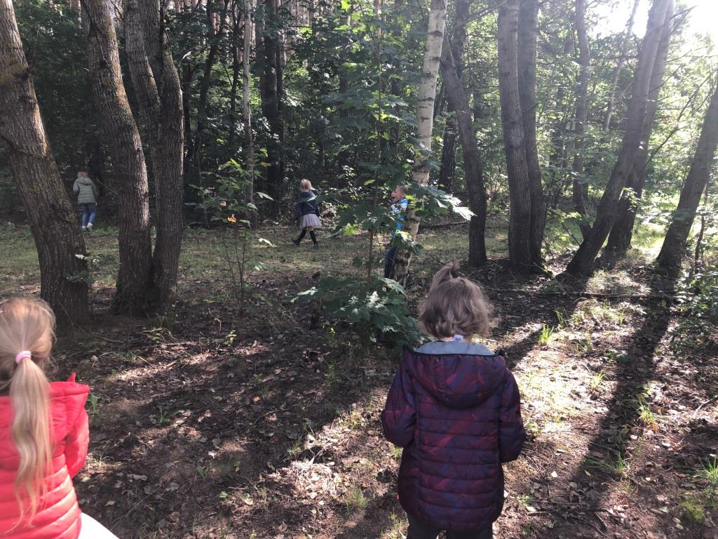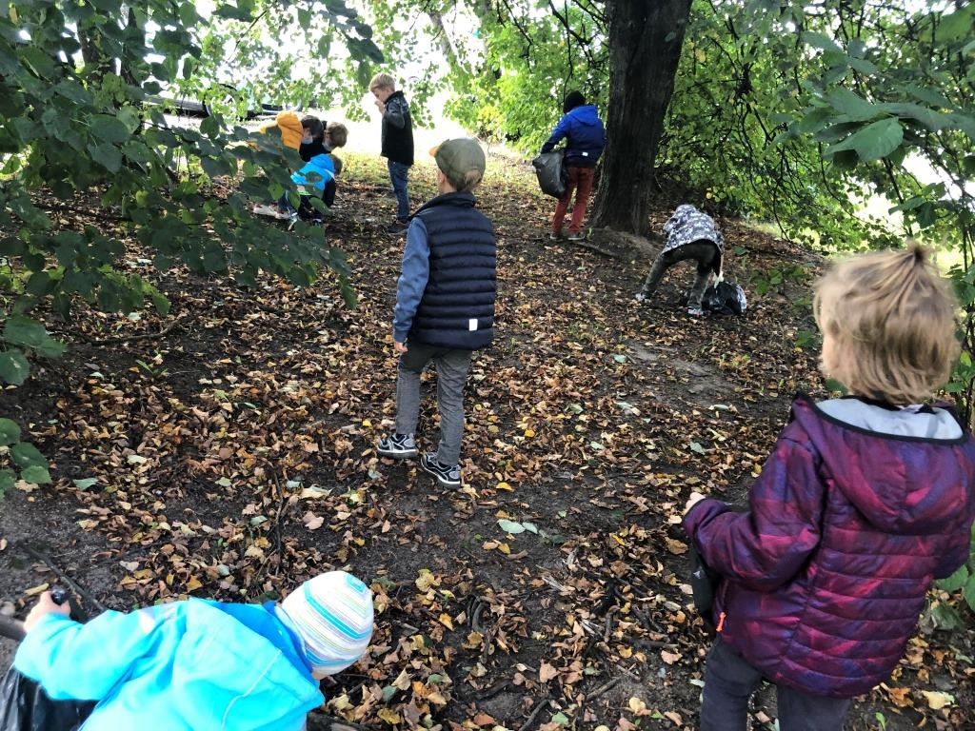

Sklaida.
2021-09-11 mėn. Internete (įstaigos puslapyje internetiniame licėjaus puslapyje www.vitliolicejus.lt, Facebook, Youtube kanaluose) paskelbta 11 įrašų su nuotraukomis ar vaizdo medžiaga. Įrašai apima suplanuotų veiklų, ekskursijų, renginių, parodų, apklausos vykdymą. Tokia medžiaga padeda skleisti informaciją ne tik apie projekto eigą, bet ir apie pačią aplinkosaugos temą.
Vitlio licėjaus mokiniai tapo sąmoningesni, stengiasi neteršti gamtos, po veiklų likusias priemones/medžiagas išrūšiuoti ir teisingai išmesti, tai ką galima būtų panaudoti dar kartą – pasilikti, o ne atsikratyti. Mokiniai pagilino savo žinias, supranta apie medžiagų irimo procesą, vandens užterštumą ir to pasekmes, savo žiniomis dalinasi su tėvais ir draugais taip skleisdami žinią apie vieną svarbiausių šių laikų problemų.

